Những điều bạn chưa biết về Google Search
Đã qua rồi thời mà từ "Google" chỉ đơn thuần mang nghĩa một bộ engine tìm kiếm. Nhưng hãy cứ đặt sang 1 bên những phát minh về ô tô tự lái hay ống kính thông minh, tìm kiếm vẫn là "miếng cơm manh áo" và là nguồn thu nhập chính của Google. Dưới đây là những sự thật thú vị về Google Search mà có thể bạn chưa biết.
Trước tiên, hãy du hành ngược thời gian và quay trở về với hình ảnh trang tìm kiếm của Google vào năm 1997.
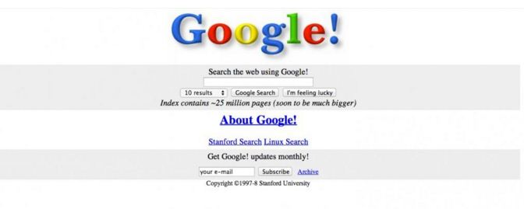
Tới năm 1998, cũng là năm mà Google chính thức tung ra website, người dùng đã thực hiện tìm kiếm 500,000 lần mỗi ngày. Giờ thì con số tìm kiếm trên Google là 2,3 triệu lần mỗi giây.
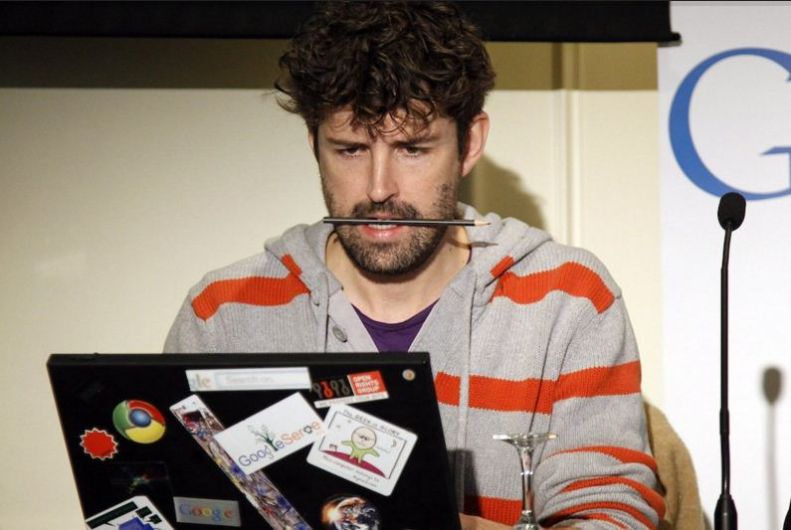
Điều đó có nghĩa là con số hàng tháng tương đương với 100,000,000,000 lượt tìm kiếm.

Với mỗi lượt tìm kiếm, Google thực hiện xem xét hơn 200 nhân tố trước khi đưa ra kết quả tốt nhất cho người dùng với bất kì câu hỏi nào trong vòng 1/8 giây.

Mọi người dựa vào các dịch vụ của Google nhiều tới nỗi khi tất cả chúng sập khoảng 5 phút vào năm 2013 thì lưu lượng Internet toàn thế giới giảm tới 40%.
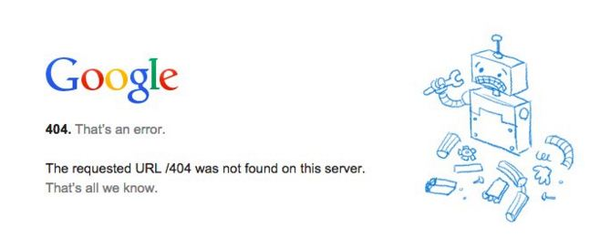
Mỗi chỉ số tìm kiếm của Google chứa hơn 100 triệu Gigabyte dữ liệu và sẽ mất 100,000 Terabyte để các ổ đĩa cá nhân có thể chứa được lượng dữ liệu tương tự.

Mặc dù 69% người dùng Internet sử dụng trình duyệt Google Chrome hầu như không bao giờ cần phải gõ Google.com thì Google vẫn sở hữu nhiều domain có bị gõ sai chính tả như Gooogle.com, Gogle.com, Googlr.com và nhiều hơn. Google cũng sở hữu 466453.com...
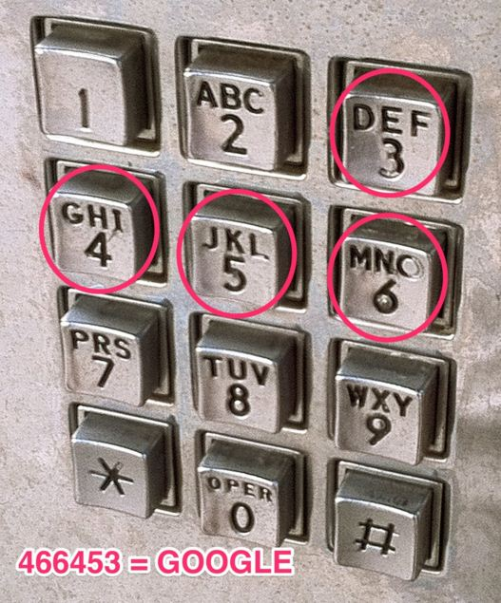
Google tạo ra các sản phẩm với hy vọng mang chúng đến với hàng triệu, hay thậm chí là hàng tỉ người. Thế nhưng công ty cũng thực hiện các dự án quan trọng hướng tới 1 nhóm người dùng nhỏ. Nhóm các thành viên Google đến từ nhiều quốc gia đã dành hơn 4 nămlàm việc với các đại diện đến từ vùng Cherokee để đưa ngôn ngữ này vào bộ tìm kiếm (Nó cũng có mặt trên cả Gmail, Chromebooks và Android).
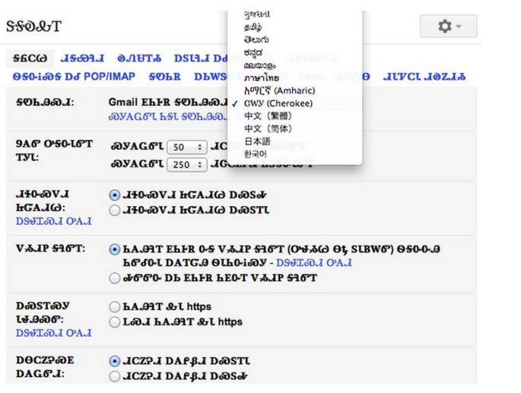
Kể từ tháng 10 năm 2015, hơn một nửa lượt tìm kiếm Google được thực hiện trên điện thoại.
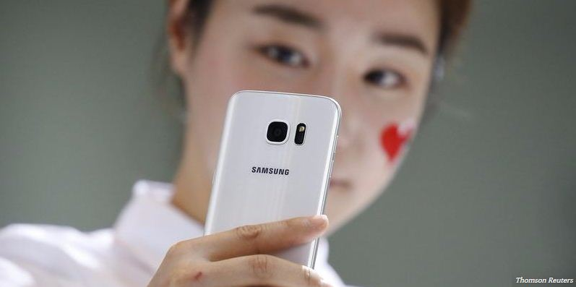
Nếu muốn truy cập vào kho dữ liệu kỹ thuật số của mình, bạn có thể ghé thăm Google.com/history và thấy được từng lần tìm kiếm có liên quan tới tài khoản của mình, từ tìm kiếm web cho tới lịch sử tìm kiếm hay lịch sử xem YouTube. Google cũng cho phép tải về và xóa thông tin nếu bạn muốn.
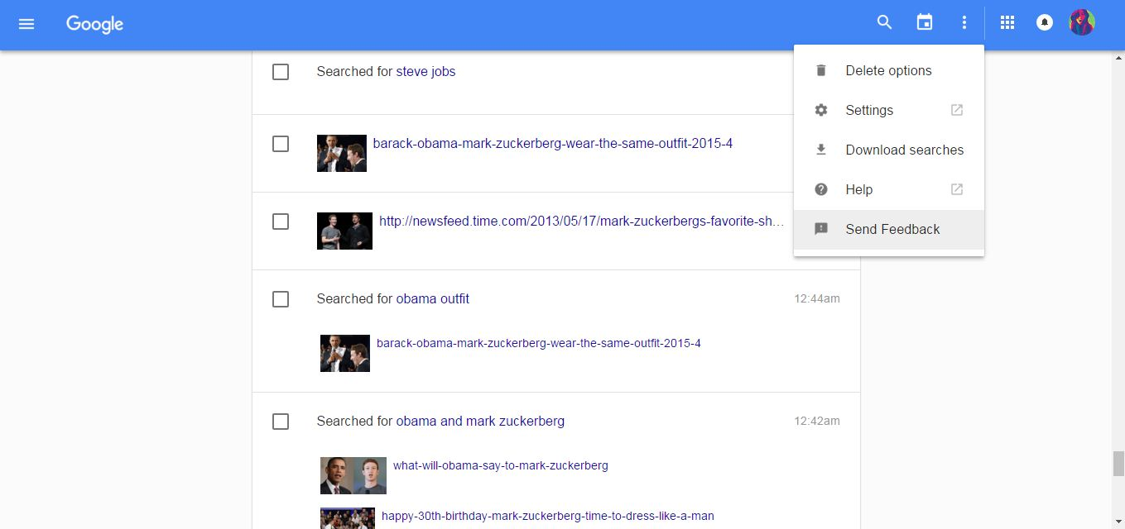
Mặc dù các dự án kì lạ như sử dụng khinh khí cầu để mang kết nối WiFi tới các khu vực vùng sâu vùng xa (ý chỉ dự án Project Loon của Google X) thì hấp dẫn hơn nhiều quảng cáo nhưng quảng cáo vẫn là xương sống của doanh nghiệp này. Trong năm 2015, nguồn thu từ quảng cáo chiếm gần 90% doanh thu của Google.


